泰克扩充基于USB的新型实时频谱分析仪产品线
来源：互联网
新仪器提供了高达7.5 GHz的频率范围及40 MHz捕获带宽，售价不到10,000美元
全球领先的测试、测量和监测仪器厂商 – 泰克科技公司已经扩大了其颠覆性的基于USB的实时频谱分析仪，主要面向设计应用、频谱管理应用和无线发射机安装和维护应用新增4款更高性能的示波器。最新推出的RSA500和RSA600系列分析仪提供了从9 kHz直到7.5 GHz的频率范围，拥有40 MHz采集带宽，支持的测量动态范围从-161 dBm/Hz显示平均噪声电平直到+30 dBm最大输入。
基于USB的全新频谱分析仪采用的设计方法基于泰克去年推出、且已经取得骄人成绩的6.2 GHz RSA306基于USB的实时频谱分析仪，在两种新增的紧凑经济的包装中提供了更高的仪器性能和分析功能。新型号把基于USB的仪器带到全新的频谱分析仪性能水平，同时增加了市电操作的实验室仪器及坚固耐用的电池供电的仪器的优势，支持平板电脑选项，功能多样。RSA500和RSA600都可以选配跟踪发生器，并集成内部桥接器，支持基本器件测试、电缆测试和天线测试。
与传统频谱分析仪相比，泰克基于USB的仪器提供了杰出的价值，而其价格要比类似性能的传统单机仪器低约60%。通过标准USB 3.0连接器，这些仪器中使用升级版的全功能SignalVu-PC软件包（免费标配）从桌面电脑、笔记本电脑或平板电脑运行，提供了17种测量、实时DPX信号处理及各种特定应用附加模块，实现深入分析功能。
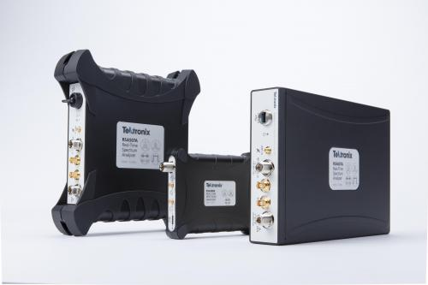

“凭借我们基于USB的频谱分析仪家族产品，我们为客户提供了一种全功能频谱分析解决方案，价格只是传统仪器的几分之一。我们用软件代替旋钮、操作模式和屏幕，并增加突破性的技术，
在更小的封装内获得更多功能，使得这一切成为可能。”泰克科技公司RF和元器件产品事业部总经理Jim McGillivary说，“正如我们在RSA306中看到的一样，基于USB的仪器正迅速被主流频谱分析仪用户接受，他们发现，更小的外形实际上是一个优势，而性能和易用性则超出了他们的预期。更低的价格意味着客户现在能够为更多的工程师和技术人员装备最新仪器。”
坚固耐用的频谱管理工具
RSA500系列便携式频谱分析仪把实验室仪器的性能带到现场，支持快速经济的频谱管理、干扰搜寻和网络调试。该系列包括3 GHz RSA503A和7.5 GHz RSA507A，这些电池供电的仪器符合MIL-STD 28800 Class 2撞击和振动标准，满足IP52防水等级。
大量的新增特性和功能进一步简化了现场测试应用，包括锁频精度高达±0.025 ppm的GPS接收机，并可以选配跟踪发生器，用于电缆和天线测试，支持回波损耗和故障测距*等测量。作为实时频谱分析仪，RSA500允许频谱管理者查看持续时间非常短的信号，快速识别问题或干扰信号。
为实验室提供经济的RF调试工具
RSA600系列仪器包括3 GHz RSA603A和7.5 GHz RSA607A，其性能水平与便携式仪器相当，但可以使用电源线，并采用台式仪器的外形。这些分析仪能够处理各种设计应用，如使用SignalVu-PC测量软件包测试物联网(IoT)模块和元件，如从Bluetooth LE和Bluetooth EDR直到802.11ac等WLAN标准测试。天线和增益/损耗测试功能则帮助加快了系统集成速度。
最新频谱分析仪一道，Signal Vu-PC实现了用户界面升级，拥有大量的新选项和功能。除SignalVu-PC新选项外，它还扩大了对信号分类、通道导航的支持，并支持地图绘制。另外除锁定节点许可外，现在还提供了浮动许可，用户可以更灵活广泛地部署软件和USB频谱分析仪。另外还可以选配长信号记录和播放功能。
需要编程使用仪器的工程师可以选择SignalVu-PC编程界面或使用标配应用编程接口(API)，其中提供了一套丰富的命令和测量。在使用推荐的PC硬件时，SignalVu-PC提供的实时处理功能要比其他主要厂商的频谱分析仪快大约1,000倍。

